HERRAMIENTAS AVANZADAS EN WINDOWS (III) MSCONFIG
Alejandro Zelada De La Rocha

Curso:DM1E
Profesor:Juan Ignacio Benítez Palacios

Sumario
GENERAL 3
ARRANQUE 4
SERVICIOS 5
INICIO DE WINDOWS 6
HERRAMIENTAS 7

GENERAL
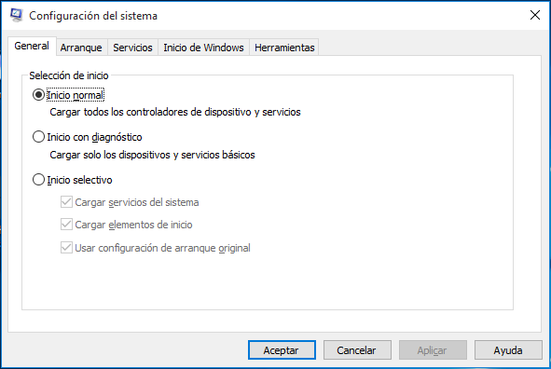
Te permite seleccionar la manera en la que deseas que arranque el ordenador, puedes seleccionar entre tres opciones entre las que encontramos: el inicio normal,Inicio con diagnostico e inicio selectivo.

-Inicio normal: el próximo inicio sera normal, esta opción viene predefinida.
-Inicio con diagnostico: Solo carga lo estrictamente necesario para que funcione Windows, este inicio es la mejor opción en caso de que tengas problemas al encender el ordenador, ya que te permitirá acceder e intentar identificar los posibles problemas.
-Inicio selectivo: es el inicio en el que podemos seleccionar que queremos que cargue al iniciar el ordenador.

ARRANQUE
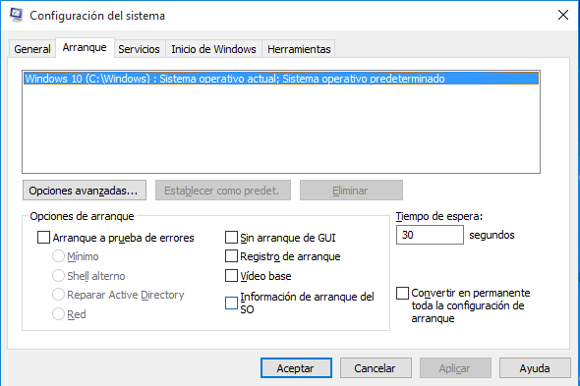
Esta opción te permite cambiar y modificar como quieres que arranque el ordenador en el siguiente reinicio.

Te permite seleccionar con que sistema operativo quieres iniciar en caso de tener mas de uno, en este caso solo disponemos de Windows 10. En las opciones de arranque podemos marcar con mas detalles como queremos que arranque.
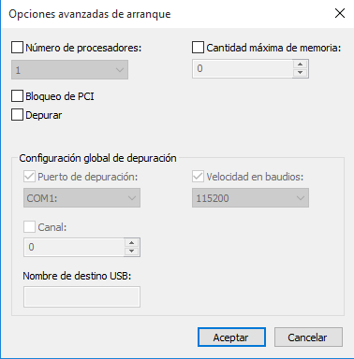
También tenemos un boton en el que pone “Opciones avanzadas...” al pulsar en el nos salta la siguiente ventana
la cual es poco recomendable tocar en caso de tener pocos conocimientos en este ámbito.

SERVICIOS
En esta opción podemos distinguir todos los servicios que tenemos instalados. Ya estén activos o detenidos.
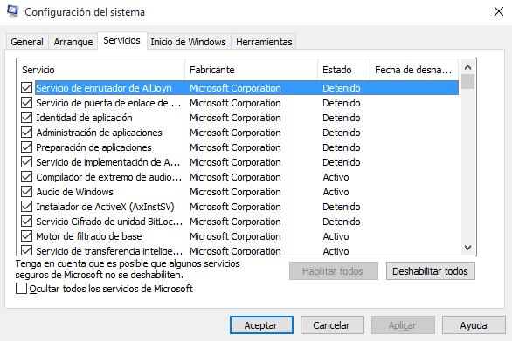
Un servicio es una aplicación que se ejecuta en la base y suele permitir al SO realizar distintas funciones, por ese motivo una gran parte de los servicios en este caso son del propio Windows.
Aunque nosotros al instalar programas ajenos al sistema operativo suele agregar servicios para que a la hora de ejecutar el programa funcione de manera mas optima.
En esta ventana puedes Habilitar o Deshabilitar los servicios,siempre y cuando no sean fundamentales para el sistema operativo

INICIO DE WINDOWS
Esta pestaña te permite acceder a el administrador de Windows.
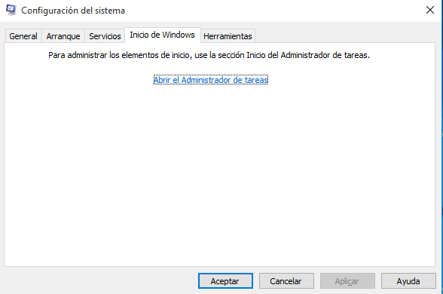
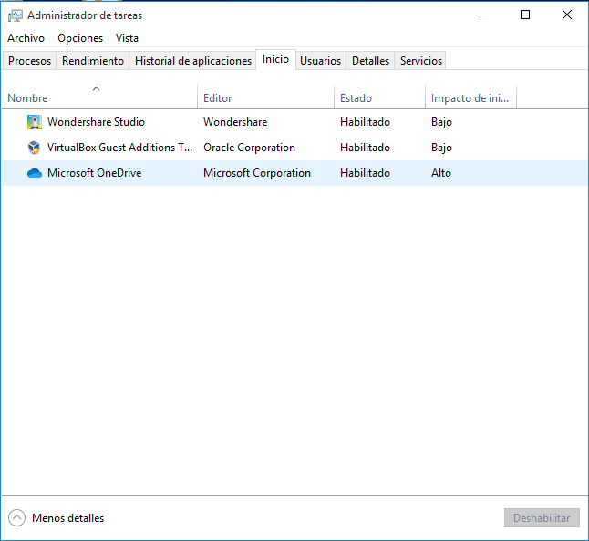
En el administrador de tareas puedes ver exactamente lo mismo que en la ventana de MSConfig solo que de forma mas actualizada.

HERRAMIENTAS
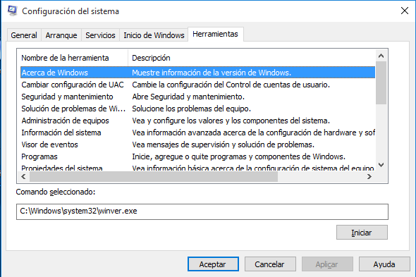
Es una recopilación de aplicaciones de herramientas que nos servirán para un montón de problemas relacionados con Windows.

